附件2：

2024届毕业生春季大型双选会工作方案

为服务区域高质量发展，为泰州因地制宜发展新质生产力注入人才动能，泰州市工程师学会积极搭建高校毕业生与用人单位双向选择对接平台，定于2024年5月10日举办“春季攻坚行动”2024届毕业生春季大型双选会，诚邀广大会员单位莅临选拔录用优秀毕业生、洽谈校地、校企人才合作，欢迎各入会高校毕业生参加招聘，具体如下：

**一、招聘会安排**

（一）时间及地点：2024年5月10日（周五）13:30-16:00，南京理工大学泰州科技学院南操场篮球场；

（二）参会学生：入会高校2024届毕业生。

**二、招聘会报名**

（一）用人单位报名截止时间：2024年5月7日下午6:00

（二）报名方式：参会单位可登录南京理工大学泰州科技学院就业信息网（https://nustti.91job.org.cn/sub-station/home/13842），点击“单位登录”注册(如已注册，可使用已注册账号登录)，根据提示提交资料进行注册→请等待审核，成功后会收到短信提醒，在“职位管理”中添加招聘会所需的职位→点击“招聘会”选中“春季攻坚行动2024届毕业生春季大型双选会”，点击“预定展位”进行预定。

（三）单位审核：用人单位在预约系统中填写单位简介、招聘需求、联系方式等相关信息。审核将在报名后3个工作日内完成。

**三、活动安排**

（一）展位安排：本次招聘会拟设展位200个,每个展位提供1桌2凳，招聘单位可自行携带展架、易拉宝、招聘宣传手册等宣传物料进行补充宣传。

（二）导航地址：南京理工大学泰州科技学院南门（江苏省泰州市海陵区梅兰东路8号）。招聘单位联系人请扫码进入活动联络微信群（见下图二维码），后续相关通知会在群里统一发布，谢谢支持。

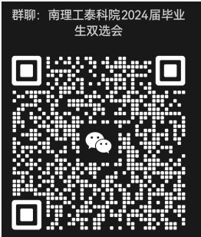

（三）其他事项：用人单位可根据需要安排宣讲、笔试和面试，学校提供场地。

**四、会务联系**

联系电话：0523-86159559、0523-86150674、0523-86150491，联系人：祁老师、汪老师、马老师